06-017 РАФ-2203 Латвия 4х2 "Маршрутное такси" четырёхдверный заднеприводный микроавтобус на агрегатах ГАЗ-24, мест 11+1, полный вес 2.71 тн, снаряжённый 1.75 тн, ЗМЗ-24Д/-2203 95 лс, 120 км/час, г. Елгава 1976-87 г. в.
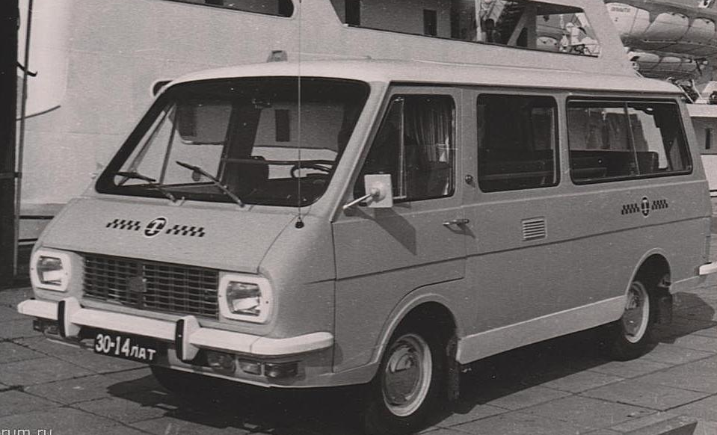

В наши дни маршрутки, несмотря на многочисленные нарекания, связанные с безопасностью и качеством обслуживания пассажиров, являются едва ли не самым популярным видом транспорта. Главные достоинства маршрутного такси — доступность, мобильность и невысокая стоимость проезда.
В Советском Союзе маршрутное такси появилось в 1930-е годы в Москве. Первыми маршрутками были ЗиС-101, рассчитанные на 6 пассажиров. Идея совместить основные достоинства легковых автомобилей (комфорт и скорость) с преимуществами многоместного маршрутного общественного транспорта (пассажирам и перевозчикам не нужно искать друг друга и оговаривать цену за проезд) возникла на заре массового автомобилестроения.
В 1936 году московский автозавод им. Сталина освоил массовое производство автомобилей высшего класса ЗиС-101. Количество выпускаемых ЗиСов существенно перекрывало потребность в них государственных и партийных чиновников. И в том же 1936 году несколько таких машин запустили по Садовому кольцу в качестве такси. На Панской улице за Савеловским вокзалом был организован новый таксомоторный парк (Тринадцатый), в который стали поступать автомобили ЗиС-101. Однако эксплуатация этих машин обходилась недешево. Как следствие – плата за проезд в люксовых таксомоторах существенно превышала таксу обычных машин, что не способствовало их популярности у пассажиров. Вот тогда власти и вспомнили об идее совмещения наемного извоза и маршрутного транспорта, разумеется, объяснив начинание заботой о благе трудящихся. Для улучшения обслуживания «москвичей и гостей столицы» в 1938 году были открыты маршруты легкового такси ЗиС-101, связывающие московские вокзалы, аэропорты и основные магистрали с наибольшими пассажиропотоками, а также два междугородных маршрута: Москва-Ногинск и Москва-Бронницы. Оплата за проезд в таких такси была фиксированной, согласно тарифам по заданным маршрутам. Когда началась война, большая часть подходящих для фронтовых условий автомобилей была мобилизована, а московские ЗиСы были законсервированы. Возрождение московского такси началось в 1945 году на базе Третьего таксомоторного парка. И началось именно с маршруток. Снятые с консервации ЗиС-101 выехали на маршруты по Садовому и Бульварному кольцу и от Рижского вокзала до площади Свердлова. В послевоенное время в Москве появился еще один тип маршруток — грузопассажирские такси. Их маршруты были проложены от московских вокзалов к крупным столичным рынкам. Обслуживали эти маршруты грузовики ГАЗ-MM с открытыми кузовами, в которых колхозники располагались вместе со своими баулами. В 50-е годы на этих маршрутах уже эксплуатировались специальные грузопассажирские автобусы.
В 1947 году Первый таксомоторный парк Москвы получил 30 автомобилей ЗиС-110. Большая их часть использовалась именно в качестве маршрутных такси, причем «дальнего следования». Дело в том, что в первые послевоенные годы работа общественного транспорта восстанавливалась медленно и тяжело, поэтому легковые такси часто нанимались для достаточно дальних поездок. В 50-х годах появились междугородные таксомоторные маршруты (Москва-Симферополь, Москва-Харьков, Москва-Владимир, Москва-Тула и Москва-Рязань), на которых использовались комфортабельные, скоростные и вместительные автомобили ЗиС-110. В 1958 году все ЗиС-110 были списаны и на маршрутах их заменили поступившие в Первый таксомоторный автомобили ЗиМ.
В 60-х в нашей стране маршрутки уверенно заняли промежуточное положение между массовым пассажирским транспортом и легковыми такси. В жизни московской службы такси произошло два знаменательных события: с улиц исчезли последние «Победы» (основным рабочим автомобилем стала 21-я «Волга»), а в роли городских маршруток дебютировали 11-местные рижские микроавтобусы «Латвия» (РАФ-977ДМ). Их эксплуатация обходилась дешевле маршрутного извоза на легковых автомобилях большого и высшего класса. Цена за проезд во вместительной маршрутке снизилась, этот транспорт стал более демократичен, приблизившись к современному формату. На дороге и стоянке РАФ занимал не больше площади, чем «Волга». При этом за счет вагонной компоновки, в салоне помещалось 11 пассажиров. Так как все узлы сохранили максимальную унификацию с ГАЗ-21, микроавтобусы можно было без затрат эксплуатировать и ремонтировать в одних гаражах с «Волгами». Проезд в автобусе в Москве 60-70-х стоил 5 копеек, а в маршрутке - 15 копеек. Километр поездки в обычном такси в 60-х годов обходился в 10 копеек. С конца 70-х РАФ-977ДМ начали уступать место на маршрутных линиях более современным моделям Рижской автобусной фабрики – РАФ-2203 и РАФ-22032.

РАФ-2203 и РАФ-22032
25 июля 1969 года в Елгаве началось строительство нового завода РАФа. После вступления в строй новый завод должен был приступить к выпуску новых микроавтобусов. Новый завод начал работу в феврале 1976 года. С его конвейера начали сходить микроавтобусы РАФ-2203 «Латвия». Будучи рассчитан на выпуск 15-17 тыс. автомобилей в год, РАФ был стабильно загружен заказами на 100%, а в конце восьмидесятых даже превышал свою расчётную мощность, каждый год собирая до 18 тыс. микроавтобусов, расходившихся по всей стране.
Наиболее массовой и востребованной модификацией РАФ-2203 был медицинский автомобиль РАФ-22031. Их выпускали лишь в немного меньшем количестве, чем базовый пассажирский вариант.
Массово выпускались и микроавтобусы «маршрутное такси» - РАФ-22032. Несмотря на вдвое большую таксу, чем в обычных рейсовых автобусах — 10 копеек вместо 5 — этот вид транспорта пользовался огромной популярностью во всех городах, где он был представлен. При проектировании этой модификации учитывался опыт эксплуатации маршрутных такси РАФ в крупных городах. Модификация РАФ-22032 отличалась от базовой модели круговой планировкой салона - сидения стояли по периметру салона, в то время как в модификации, предназначенной для служебного транспорта сидения располагались поперечно и сами сидения имели сильно упрощенную конструкцию по сравнению с базовой моделью, а также наличием билетной кассы в салоне и логотипами, указывающими на принадлежность машин к классу таксомоторов. Сидения (кроме того что рядом с водителем и заднего ряда в салоне) были очень неудобными ибо весьма малокомфортной было сидеть спиной к окну. Первые РАФ-22032 имели также автоматический привод двери салона, позволявший открывать и закрывать ее с водительского места. На машинах устанавливался дефорсированный двигатель ЗМЗ-24-01 мощность 87 л.с., работавший на бензине марки А-76. Маршрутное такси на базе РАФ-2203 выпускалось непродолжительное время в конце 70-х годов. Другие источники утверждают, что серийно заводом эти автомобили не выпускались и существовали только в виде нескольких опытных образцов. Однако доподлинно известно, что от выпуска данной модификации отказались, а в качестве маршрутных такси стали использоваться обычные микроавтобусы РАФ-2203 со стандартным поперечным расположением сидений в салоне. При такой компоновке салона имеется всего 10, а не 11 мест для сидения для пассажиров. В салоне "РАФа" - 2 отделения: первое - водительское и пассажирское место спереди, второе - салон с 10-ю сидячими местами (3 - за водителем в обратную движению сторону, 2+1 - в сторону движения и 4 - сзади).
Во многих городах бывшего СССР «Латвии» трудились на маршрутах отдаленных микрорайонов, куда запуск полноразмерных автобусов был не целесообразен. С конечной остановки «рафики» отправлялись по мере заполнения сидячих мест, стоячих пассажиров не брали, все размещались в удобных креслах и диванах и могли выйти по требованию – везде, где позволяли Правила дорожного движения. Также и подсесть на борт можно было где угодно, «проголосовав» прямо с обочины – на то оно и такси, и отличие от обычного таксомотора было только в том, что двигались РАФы по заранее определенному маршруту. При входе в некоторых микроавтобусах устанавливалась автоматическая билетная касса, а снаружи рейсовые автомобили можно было отличить по шашечкам на боковинах. Под лобовым стеклом и на правой стороне размещались таблички с номером маршрута. В то время таксомоторные маршруты были с очень маленькой длиной и пассажиропотоком, и выполняли свою подвозную функцию от транспортного центра в труднодоступные места.
Заводские инженеры работали над еще более совершенной конструкцией общественного транспорта, и в 1974 году даже представили специализированный переднеприводный электромобиль РАФ-2204 с укороченной колесной базой и свесами, который должен был стать образцовой маршруткой – бесшумной, экономичной, комфортабельной. Но малый запас хода (около 40 км) и хлопоты с зарядкой аккумуляторов заставили отложить эту затею на будущее.
Маршрутные такси РАФы были очень распространены и в первой половине 90-х годов, позднее их начали заменять микроавтобусы «Газель», «Бычок» и другие. В начале XXI века маршрутные такси РАФ-2203 выводятся из эксплуатации в связи с моральным и техническим устареванием, то есть, в первую очередь, по требованиям безопасности.
Практика эксплуатации РАФов практически однозначно показала, что сама по себе идея построения рейсового микроавтобуса на базе серийных агрегатов легкового автомобиля среднего класса оказалась неудачной, что в особенной степени касается подвесок и агрегатов шасси в целом. За границей такая унификация ещё была оправдана — большая часть микроавтобусов находилась там в частных руках и эксплуатировалась в сравнительно щадящем режиме, практически никогда не имея полной нагрузки. В условиях же ежедневной эксплуатации в режиме маршрутного такси заведомо не имеющие необходимого запаса прочности легковые агрегаты не могли обеспечить требуемых надёжности и долговечности. Это же вдвойне касалось и построенных на той же агрегатной базе грузовых фургонов.

Изменения дизайна.
За более чем 20-летнюю историю микроавтобус претерпел ряд внешних изменений, перечисленных ниже:
1977 – на микроавтобусе начали устанавливать приборную панель, идентичную приборной панели автомобиля ГАЗ-24.
1979 – исчезли подфарники, располагавшиеся на передних углах кузова под бампером. Лампочки габаритных огней стали монтировать в передние фары, а с задней двери исчезла эмблема «РАФ».
Середина 80-х – упразднены габаритные фонари на крыше. Задние фонари заменены на стандартизированные автобусные четырехсекционные.
1987 – хромированные бамперы заменены алюминиевыми; бампера и подфарники поменялись местами. Упразднены треугольные форточки в окнах передних дверей и хромированные колпаки на колесах.
1991 – появился новый пластиковый передок и боковые зеркала заднего вида нового образца.
1994 – указатели поворота с боковых стоек перенесены на передние крылья машины.
1996 – вместо привычных металлических ручек дверей от автомобиля «Москвич-408» появились более удобные пластмассовые.

Техническая характеристика микроавтобуса РАФ-2203, РАФ-2203-01, РАФ-22038

Габаритные размеры
Длина, мм | 4940
Ширина, мм | 2210
Высота, мм | 1970
Колесная база, мм | 2620
Передний свес, мм | 1200
Задний свес, мм | 1120
Колея передних колес, мм | 1474
Колея задних колес, мм | 1420
Высота ступеньки над уровнем дороги, мм | 400
Ширина дверного проема двери пассажирского салона, мм | 916
Ширина дверного проема задней двери, мм | 1274
Масса и пассажировместимость
Масса снаряженного автобуса, кг | 1750
Полная масса автобуса, кг | 2710
Допустимая нагрузка на переднюю ось, кг | 1275
Допустимая нагрузка на заднюю ось, кг | 1435
Количество мест | 11
Количество мест (РАФ-22039) | 13
Двигатель
 | РАФ-2203 | РАФ-2203-01, РАФ-22038
Модель | ЗМЗ-2203 | ЗМЗ-4021.10
Тип | карбюраторный | карбюраторный
Количество цилиндров | 4 | 4
Рабочий объем, л | 2,445 | 2,445
Степень сжатия | 8,2 | 6,7
Максимальная мощность, кВт (л.с.) | 69 (95) | 69 (95)
Коробка переключения передач
Тип | механическая
Количество ступеней КПП | 4
Сцепление | однодисковое, сухое
Подвеска колес и рулевое управление
Передняя подвеска | независимая, пружинная, на поперечных рычагах
Задняя подвеска | зависимая, на продольных полуэллиптических рессорах
Амортизаторы | гидравлические
Рулевое управление | глобоидальный червяк с трехгребневым роликом
Тормозное управление
Рабочая тормозная система | барабанного типа, с гидравлическим приводом
Стояночная тормозная система | механический привод на задние колеса от ручного рычага
Показатели маневренности
Максимальная скорость при полной загрузке, км/ч | 120
Расход топлива в городском цикле при полной загрузке, л/100 км | 12
Минимальный радиус поворота, м | 6,6
Номинальное напряжение электрооборудования, В | 12
Аккумуляторная батарея | 6СТ-603М
Шины | 185R15

